**Приходите снова!**

Эту фразу мы часто слышим, совершая покупки в магазинах. И действительно, в некоторые из них возвращаться приятно, потому что по другую сторону прилавка нас встречают с приветливой улыбкой и желанием помочь в выборе товара.

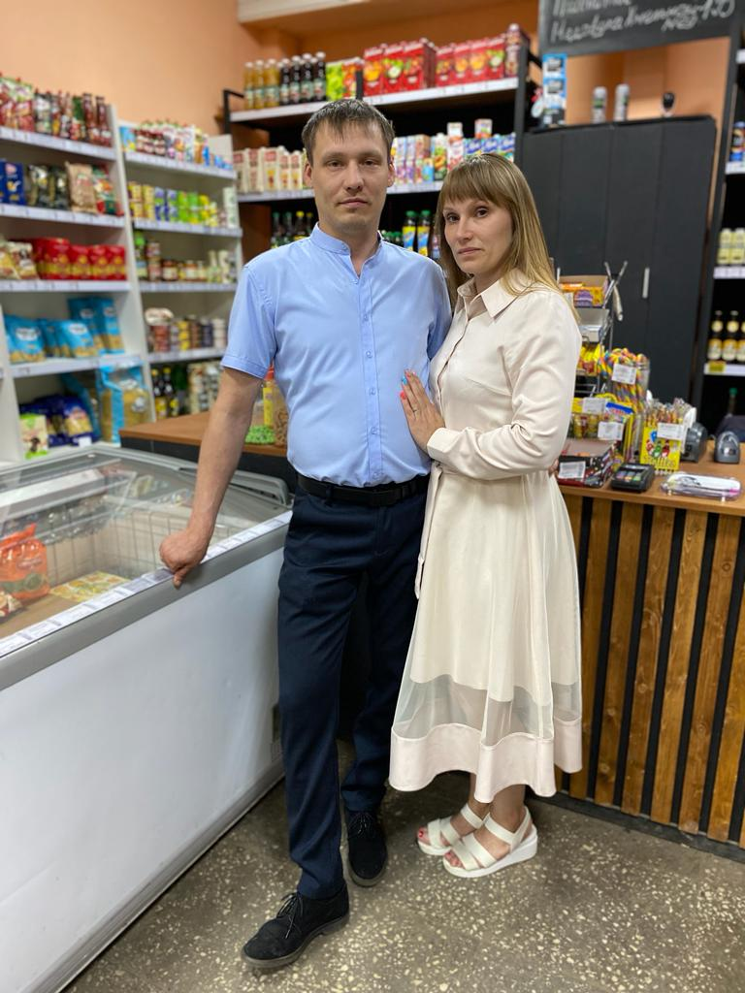

Не прошло и года с тех пор, как в деревне Шолохово открылся универсальный магазин, а местные жители уже полюбили его. Они в один голос говорят про свежесть продуктов и широкий товарный ассортимент. Мы и сами убедились — на прилавках этого небольшого сельского магазинчика представлено разнообразие большого сетевого супермаркета. Всё, что необходимо хозяйке на кухне: бакалея, молочные продукты, колбасы, консервы, хлеб на выбор, кондитерские изделия, сладости. Есть также и хозтовары, бытовая химия, корм для животных, семена.

– Продавцы внимательные, всё подскажут, посоветуют. Как не

зайти сюда в следующий раз! – говорят покупатели, вспоминая, что раньше в деревне магазина не было вовсе. Даже за хлебом и солью приходилось ехать в город.

Что ж, давайте знакомиться с учредителями ООО «Иванна», которые и открыли магазин в живописной местности, буквально в нескольких километрах от Великого Новгорода. Хозяева этого небольшого торгового предприятия – супруги ДУДИЧЕВЫ Иван и Анна. Отсюда и название фирмы.

Анна Викторовна не из тех, кто с юных лет был ориентирован на работу в сфере торговли. По образованию – юрист, однако жизнь уготовила ей иной профессиональный маршрут. Двенадцать лет Аня трудилась в гипермаркете «Магнит», где доросла до должности заместителя директора. Работа была трудная, ответственная, но, по ее признанию, интересная.

«Может, пора начать собственное дело?» – спросила как-то сама себя. А ответом стало открытие цветочного магазина в Великом Новгороде.

Красивый бизнес, который вели Анна и Иван, нравился и развивался успешно до той поры, пока из-за пандемии не начались перебои с поставками цветов. Бывало, что авиарейсы задерживались. Приходилось ждать товар в аэропорту Санкт-Петербурга по несколько часов, в том числе и ночью.

Дудичевы решили сменить романтичное занятие на прагматичное – торговать тем, что востребовано всегда. Но главному принципу честного бизнеса остались верны: хорошее качество плюс лояльная цена.

– А почему выбрали именно Шолохово?

– Просто купили в этой деревне дом для нашей большой семьи – трёх дочерей и сына, – ответила Анна Викторовна. – Взяли в аренду помещение бывшего магазина райпо, привели его в порядок. Поначалу ассортимент был очень узким, постепенно его расширяли и продолжаем это делать.

– Товарное хозяйство вы ведёте вдвоём. Кто за что отвечает?

– За состояние оборудования – холодильники, электричество, работу компьютеров и другой техники – ответственность берёт на себя Иван. А если надо, и за прилавок встанет. Я налаживаю деловые контакты с производителями и поставщиками. Это главное. Но тоже выступаю в двух лицах: и директор, и продавец.

– Как вы считаете, верный выбор сделали, начав торговую деятельность?

– Конечно да, – отвечают в унисон супруги. – Это ведь постоянное движение. Один день не похож на другой. Если кто-то думает, что вести торговлю, стоять за прилавком не сложно, то ошибается. Надо найти и доставить нужный товар, перед открытием магазина привести в порядок витрины, посмотреть, всё ли на своих местах, сделать влажную уборку, а если привезли новый ассортимент – расфасовать, заполнить документы.

Торговля – еще и материальная ответственность: сдать кассу, посчитать деньги. И, конечно, заинтересовывать покупателей, общаться с ними. А люди в Шолохове добрые, открытые, приветливые. Мы стараемся встречать своих покупателей с улыбкой, не забывая приглашать: «Приходите ещё!».

Семейный бизнес Дудичевых пока в начальной стадии, но уже на хорошем счету и в администрации района, и, что важно, популярен среди местных жителей. Мне тоже показалось, что люди они серьезные и целеустремленные. Хотят выкупить помещение магазина, которое в настоящее время арендуют, планируют расширить торговый зал, создать внутренний оригинальный интерьер, сделать еще более разнообразными товарные ряды. Есть задумка принять на работу сотрудника, ведь когда-то и самим надо отдохнуть. О море мечтают…

Верится, что пришли они в Шолохово надолго, ведь Анна и родилась-то именно в этой деревне. Значит, судьба такая – жить на своей малой родине и работать на ее благо.

В Новгородском районе функционируют 338 предприятий розничной торговли, представлены девять федеральных торговых компаний: «Магнит», «Верный», «Лента», «Красное и белое», «Градусы», «Петрович», «FixPrice», «Пятёрочка», «Светофор».

Предприятия потребительской кооперации имеют 36 объектов стационарной торговли. Автомагазины обслуживают 120 населённых пунктов. Организована торговля продукцией местных сельхозпроизводителей, работают четыре хлебопекарных предприятия, 42 объекта общественного питания и предприятия бытового обслуживания.

Многие магазины и предприятия общественного питания подключились к региональному проекту «Социальная дисконтная карта «Забота», который реализуется с 2020 года по инициативе губернатора Новгородской области Андрея НИКИТИНА. Цель проекта – оказать поддержку отдельным категориям граждан, обеспечить для них ценовую доступность товаров, работ и услуг первой необходимости.

Светлана ЛАПТИЙ

Фото из личного архива семьи Дудичевых